广西区分行覆绒衬衫、网兜头花采购需求

一、供应商要求
（一）投标人为投标产品的直接生产厂商或投标品牌所有者；投标人非投标产品直接生产厂商或投标品牌所有者的，必须具有投标产品生产厂商或投标品牌的授权代理资格，需提供项目唯一代理授权书。
投标人对应自身情况据实提供以下佐证材料:
1.投标人为投标产品直接生产厂商的，提供厂房房产证（房产证所有人需为投标人或其分支机构）或房屋租赁合同（房屋租赁合同的承租人需为投标人或其分支机构，房屋租赁合同的签订时间需在投标截止时间1年前，同时提供交易记录或发票作为证明材料）。投标人为投标产品品牌所有者的，提供所投品牌的商标注册公告或商标注册文书，文书或公告中注册人需为投标人，且商标专用权限需在有效期内（如果商标注册人为投标人控股母公司，需提供关联证明）。
2.投标人非投标产品直接生产厂商或投标品牌所有者的，必须具有投标产品生产厂商或投标产品品牌的授权代理资格，需提供针对本项目的投标授权书。
（二）供应商有2023年1月1日以来企事业单位或金融机构职业装定制服饰类项目的业绩案例。项目案例应提供合同协议书扫描件并加盖投标人单位公章，除合同外还须提供结算发票（合同文本体现合同金额的提供任一期结算发票，合同文本不体现合同金额需提供累计金额达到项目业绩金额要求的结算发票），时间以合同签署时间为准，合同双方落款的签署时间不一致的，以后签字一方的签署时间为准，合同协议书没有签署时间的，以合同协议书中约定的合同生效之日为准，合同协议书没有签署时间或生效时间的，不予认定。
二、物品规格
（一）长袖覆绒衬衫，面料成分及要求如下：
成分 | 技术参数 | 质量要求
主面料 | 成份：97%棉3%氨纶 | 按照建行员工职业装长袖衬衫基本款式制作，颜色一致。柔软滑爽，亲肤透湿，免烫处理，易打理。
内里面料 | 成份：100%聚酯纤维 | 内里覆绒，绒面与主面料粘合，非双层。高级纯白北极绒，舒适保暖。
纽扣 | 树脂扣 | 牢固不脱落，扣合顺畅。
执行标准：GB/T2660-2017合格品
安全类别：GB18401-2010.B类

参考样式如下图：
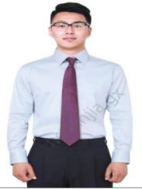 | 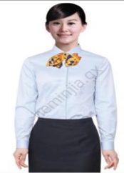
（二）网兜头花，面料成分及要求如下：
成分 | 技术参数 | 质量要求
面料 | 100%聚酯纤维 | 高品质绸缎布艺，双层蝴蝶结，手感舒适，不易脱线。
网兜 | 100%聚酯纤维 | 高密度、高弹性网兜，可拆卸。
钢夹 | 锰钢 | 双弹三齿，牢固不伤发。

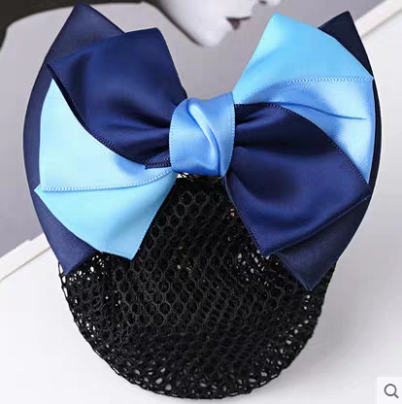
参考样式如下图：

三、样品要求
按照采购需求“二、物品规格”的要求提供一件男士175cm规格成品覆绒衬衫，一件女士165cm规格成品覆绒衬衫，一套网兜头花（2个装），每件样品须挂有面料成分说明。
四、物品数量
广西区分行2026年采购数量：男款覆绒衬衫250件、女款覆绒衬衫450件、网兜头花3600套（一套为2个装）。实际以量体数量为准，建行不保证实际采购数量。
五、供货方案
（一）产品采购合同签订生效后，供应商应在20个自然日内完成上门采集员工覆绒衬衫的尺码。尺码采集，制作、包装、运输、税费等费用由供应商负担。
（二）原则上完成尺码采集后的60个自然日内完成制作和配送，根据各二级行（部）职业装归口管理部门指定的配送地址完成配送。
（三）供应商应根据我行项目组建专项服务、供货及售后团队，具有较强服务、协调能力，较强应变、执行能力，能根据我行要求对尺码统计、发货、退换修改等方面做好协调配合、定制个性化服务方案。
六、验收标准
供应商按时、按质、按量完成产品生产及配送。我行可对送达的服饰随机抽样，并送至有资质的检验机构进行破坏性检验，确定抽样商品的面料及辅料规格、质量是否满足合同要求，抽样比例最高为每500件可抽样1件，抽样送检产生的相关费用由供应商承担。
七、款项支付要求
到货验收合格后供应商开具增值税专用发票，我行收到供应商开具的发票后30个工作日内向供应商支付相应价款。
八、售后服务要求
如交付产品后员工发现不合体和任何质量问题，供应商应在15日内免费返修完毕并送达员工或所在机构。若两次返修后仍不能满足需要，供应商应予以重做或更换。供应商对覆绒衬衫提供至少3年的售后服务，对网兜头花提供至少半年的售后服务，售后服务中产品出现质量问题投标人免费给予修复。
九、履约保证金
本项目以不可撤销的银行保函形式收取履约保证金，履约保证金金额1.5万元。保函期限至合同有效期后3年。
十、报价要求
供应商应分别提供男款覆绒衬衫、女款覆绒衬衫、网兜头花（2个装）的报价。报价为含税综合报价，包含制作、运输、税费、售后等所有费用，建行不再支付其他任何费用。

